7 класс. История России
Тема «Опричнина Ивана Грозного».
(1565 – 1572 гг.)
Дата:
Цель: рассмотреть понятие «опричнина», цели, основные события и последствия опричнины.
Тип урока: урок изучения нового материала
Планируемые результаты:
Личностные: воспитание чувства само- и взаимоуважения; развитие сотрудничества при работе в парах; способствовать нравственному самоопределению личности.
Метапредметные: формирование регулятивных, познавательных и коммуникативных УУД: развитие речи; формирование умений анализировать и систематизировать полученные знания; обобщать факты и понятия; развитие у учащихся самостоятельности; развитие умения находить решение на проблемный вопрос.
Предметные: овладение целостными представлениями об опричнине; выделять из него необходимую информацию; развитие умения выделять цели и последствия того или иного события, на примере опричнины; развитие умений анализировать фрагменты из фильмов и извлекать из них необходимую информацию; овладение понятиями опричнина, земщина, опричник.
Методы обучения: критического мышления, объяснительно-иллюстративный, проблемно-поисковый.
Формы организации познавательной деятельности обучающихся: фронтальная, самостоятельная, групповая, индивидуальная.
Средства обучения: презентация, раздаточные материалы, индивидуальные карточки с заданием для самостоятельной работы у доски, карточки с заданиями для работы в группах, тесты.
Основные понятия, изучаемые на уроке: опричнина, земщина, опричник.
Ход урока.
- Организационный момент.
Учитель : - Приготовьтесь к уроку, проверьте у всех ли есть на столах тетради, ручки и учебники.
- Мотивация учебной деятельности.
Учитель : - Здравствуйте, ребята и уважаемые коллеги! Рада вас видеть на своём уроке. Сегодня мы с вами перенесемся в 16 век и узнаем об одном из самых важных событий эпохи Ивана IV, которое существенно повлияет на дальнейшую историю России.
- Актуализация знаний.
Слайд 1
Учитель : - Прежде чем приступить к теме нашего урока, давайте вспомним все, что мы узнали об Иване IV и его предыдущем правлении. Мне нужно 2 человека, кто хочет составить кластер «Иван Грозный» и поработать с карточкой «Даты».
( 2 ученика работают у доски, выполняя задания на карточках, остальные пишут тест со взаимопроверкой. Ответы в презентации)
Работа по индивидуальным карточкам у доски.
На доске 1 ученик ( карточка «Даты»)
1. 1533 – 1584 г. – княжение(царствование) Ивана IV Грозного
2. 1547 г. – «венчание на царство» Ивана IV, свадьба, пожар в Москве.
3. 1549 г. – первый Земский Собор
6. 1550 г. – принятие Судебника Ивана IV
7. 1551 г. – Стоглавый собор
8. 1552 г. - взятие Казани
На доске 2 ученик ( Кластер «Иван Грозный»)
Остальные пишут тест со взаимопроверкой. Проверяем ответы в презентации.
1. Иван IV венчался на царство:
а) в 1547 г.; б) в 1549 г.; в) в 1550 г.
2. Казань была взята Иваном IV:
а) в 1550 г.; б) в 1552 г.; в) в 1556 г.
3. Постоянное войско, созданное Иваном IV, называлось:
а) ополчением; б) стрелецким; в) дворянским.
4.Первый Земский Собор прошел:
а) в 1559 г.; б) в 1552 г.; в) в 1560 г.
5. Какая война была проиграна Иваном IV?
а)Польская б) Крымская в)Ливонская
6. Избранная рада – это…:
а) круг единомышленников Ивана IV
б) собрание дворянства
в) военный совет при царе
7) Какой документ появился в ходе судебной реформы?
а) Стоглав б) Судебник; в) Решебник
Учитель: - А теперь поменяйтесь листочками с соседом, проверьте друг друга . Результаты теста вы можете узнать, посмотрев презентацию ( в это время появляются ответы на экране) и критерии оценки. Если 1-2 ошибка – «4», если 3-4 – «3», а если 5 – «2».
Слайд 2.
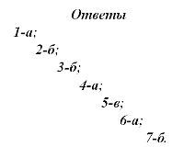

Слайд 3.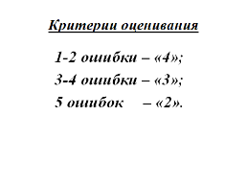
Оцениваем.
Проверка заданий у доски.
Итог :
Учитель:
- Таким образом, мы можем сказать , что в первую половину своего правления Иван IV проводил преобразования в государстве и укреплял свою власть с помощью реформ?....(Да. Он укреплял свою власть с помощью реформ) В этот период окончательно закончился процесс централизации государства)
- Постановка целей и задач урока.

- Послушайте внимательно стихотворение
(рассказывает учащийся)
Слайд 4.
«…Не сияет на небе солнце красное,
Не любуются им тучки синие:
То за трапезой сидит во златом венце,
Сидит грозный царь Иван Васильевич.
Позади его стоят стольники,
Супротив его всё бояре да князья,
И пирует царь во славу божию,
В удовольствие своё и веселие.
Улыбаясь, царь повелел тогда
Вина сладкого заморского
Нацедить в свой золочёный ковш
И поднесть его опричникам.
- И все пили, царя славили...»

Учитель: - Ребята, вы узнали из какого произведения это стихотворение. Подсказка вам эти портреты. Что их объединяет?
Дети : называют, о ком оно. (называют имя Ивана Грозного, М.Ю.Лермонтова. Произведение - «Песнь о купце Калашникове»).

Слайд 5. (ПОРТРЕТЫ) Вопросы классу:
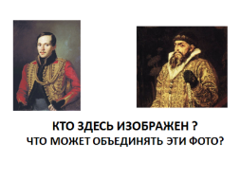
- - Кто изображен на фотографиях? (Иван Грозный, Лермонтов)
Подумайте, что объединяет эти фотографии? (Лермонтов М.Ю. написал «Песню про царя Ивана Васильевича, молодого опричника и удалого купца Калашникова», где он повествует о периоде Опричнины).
Учитель: - Как бы вы назвали наш урок? (учащиеся называют тему - «Опричнина Ивана Грозного».

Слайд 6 .Тема урока : «Опричнина Ивана Грозного».
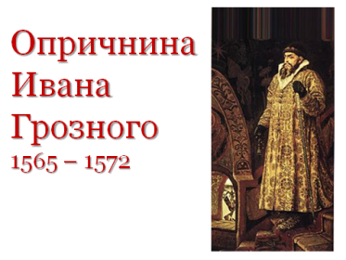

Учитель: - Что нам нужно сегодня узнать на уроке, какие цели и задачи стоят перед нами?
Дети : Мы сегодня должны узнать, что такое опричнина, какова была ее цель, основные события и последствия.)

Физминутка.

Слайд 7 . План урока.
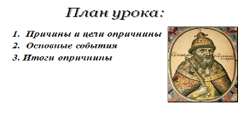
Слайд 8. Вопрос урока
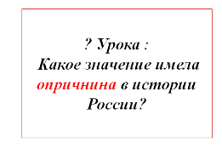
Видеофрагмент 1. Иван Грозный уехал в Александров.Слободу
Учитель : - Итак, что же такое опричнина?
Записываем понятие «Опричнина».
Слайд 9. (определение записываем в тетрадь)
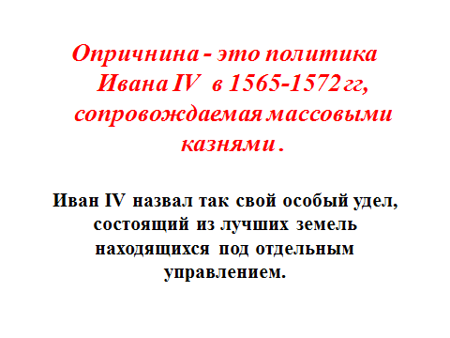
Слайд 10. Накануне опричнины
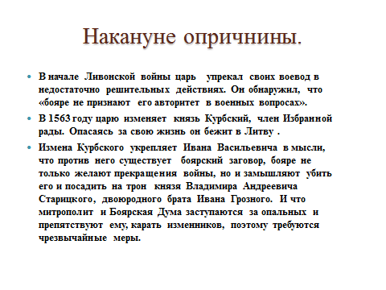
Работа в группах.
Учитель: Сейчас мы разделимся на 2 группы . У вас всех на столах рабочие листы. Откройте учебник на стр.52 работаем с ( п.1). Читаем и отвечаем на вопросы.
Слайд 11. Вопросы для групповой работы.
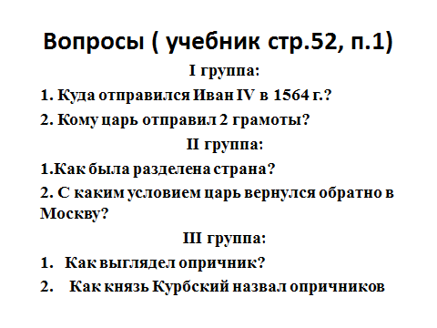
I группа :
1.Куда отправился Иван Грозный? ( В Александровскую слободу)
2.Кому царь отправил 2 грамоты? (Митрополиту и москвичам)
II группа :
1.Как была разделена страна ?(Земщину – земли , которыми ведали бояре и Опричнину)
2.С каким условием царь вернулся обратно в Москву ( предоставить ему право казнить «изменников», то есть неугодных, по своему усмотрению; учредить в стране особый порядок, то есть предусматривалось разделение всей территории государства на две части:
1) опричнину – земли, взятые в особое царское управление;
2)земщину – земли, которыми должны ведать бояре
III группа:
1.Как выглядел опричник? ( одеваются во все черное, к седлу была привязана собачья голова и метла – знаки того, что опричники «вынюхивали и выметали измену»)
2.Как князь Курбский называл Опричнину? («адово воинство»)
(каждая группа отвечает по 1 вопросу, вторая ее проверяет)
Учитель : Вывод : - Таким образом, Иван IV разделил государство на 2 части опричнину - личный удел царя, которым управлял сам Иван Грозный и земщину – вся остальная территория, которой управляли бояре
Слайд 12. Карта.
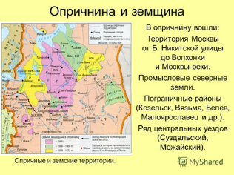
Учитель : - Давайте с вами узнаем какие земли вошли в опричнину? (смотрим карту) н_)столах, отвечаем )
Слайд 13. Опричнина.
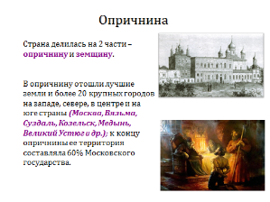
Учитель : ? - Ребята, а теперь давайте вместе сформулируем цели опричнины, чего хотел добиться Иван Грозный? (найдите ответ в п. 2 стр.54)
Выслушиваю ответы детей, потом показываю на экране
Слайд 14. Цели опричнины.
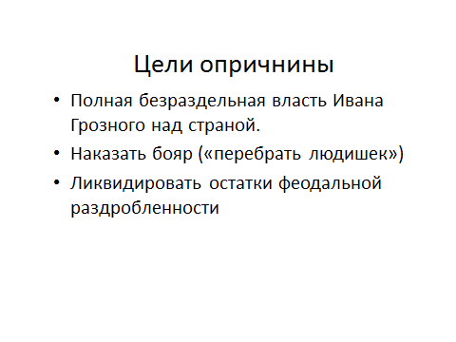Слайд 15. Опричники Слайд 16. Опричник
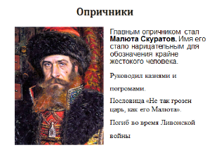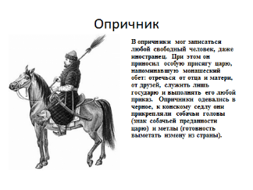
Слайд 17. Иван IV стал казнить представителей знатных фамилий целыми семьями, одновременно конфискуя их земли.
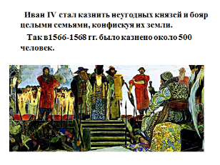
Слайд 18. Церковь в лице митрополита Филиппа выступила простив. Митрополит публично осудил Ивана Грозного и опричников за казни людей. В ответ царь отправил его в ссылку и там по его приказу опричник Малюта Скуратов задушил его.
(Сообщение учащегося «Митрополит Филипп»)
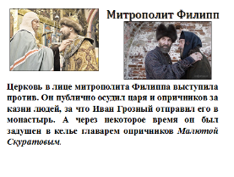
Слайд 19. От царского гнева сильно пострадал Новгород., т.к. Иван Грозный получил ложный донос о намерении горожан изменить ему. Погибли тысячи человек. ( сообщение ученика, если есть время)
Работа с картой.
Учитель : - Посмотрите на карты , которые на ваших столах и найдите в каких городах производились массовые казни во время похода на Новгород и Псков ?
(ответы:Тверь, Торжок, Волочек, Вышний)
V.Первичная проверка понимания
Учитель : - Какие чувства у вас вызвали эти события? Вам, наверно, также ка и мне больно за этих невинно пострадавших от опричнины людей, за бедный русский народ?
? - Какое событие в 1571 г. остановило опричнину?(найдите на стр.56)
Слайд 20. Опричнина и Ливонская война ослабили Московское государство. Опричники не смогли дать отпор войску крымского хана Девлет-Гирею который в 1571году сжёг Москву , и поэтому осенью 1572 году Иван Грозный отменяет опричнину. После её отмены Иван Грозный казнил большую часть самих опричников.
VI. Первичное закрепление.
Учитель : - Итак, ребята, к чему же привела политика опричнины Ивана Грозного? Давайте, выделим последствия опричнины самостоятельно на стр.57.
( учащиеся самостоятельно выделяют причины)
Слайд 21. ПОСЛЕДСТВИЯ
1)царь расколол страну и развернул кровавый террор
2) Погибли тысячи людей
3) сломил всякое сопротивление своей власти
4) страна на грани катастрофы.
Ответ на главный вопрос урока
Слайд 22.
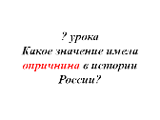
- Давайте попробуем ответить на главный вопрос нашего урока «Какое значение для нашей страны имела опричнина?» ( укрепилась личная власть царя и страна была на грани катастрофы)
Учитель : - В целом, мы можем отметить, что Иван Грозный добился желаемых целей, но только какой ценой!!!Иван Грозный учредил опричнину, которая привела к установлению абсолютной монархии в России. Давайте посмотрим стали ли мы знатоками истории, усвоили ли мы тему «Опричнина»
Слайд 23. Тест ( на экране, устно)
Тест
1. Годы опричнины?
А) 1613-1645 Б) 1565-1572 В) 1558-1583
2. Иван Грозный разделил территорию государства на 2 части. На какие?
А) уроки и погосты Б) полюдье и повоз В) опричнину и земщину
3. К седлу опричника была привязана собачья голова, которая символизировала?
А) преданность царю Б) жестокость В) с тем, что они едут на охоту
4. Из предложенного списка выберите одну из целей опричнины
А) царь хотел царь больше вольностей боярам Б) укрепление власти царя и централизация государства
В) ослабление государства
5. Опричнина – это
А) удел царя Ивана IV Грозного с особой территорией, войском и государственными учреждениями Б) территория, которой управляли бояре В) имя собаки Ивана Грозного
VII. Рефлексия (подведение итогов занятия)
Учитель : - Ребята, вы хорошо поработали сегодня на уроке. Молодцы! Я вижу, что сегодня вы все стали знатоками темы «Опричнина Ивана Грозного».
Если вы согласны с этим утверждением и вы все поняли на уроке, то поставьте красную «печать» для истории на этом историческом документе. Если для вас что-то осталось непонятным – синюю.
Документ « Опричнина Ивана Грозного»
Сей документ полезен и увелекателен был, знаний много дал и мыслить заставил!
О чем свидетельствуем, ученики 7 класса».
Рефлексия
Учитель : - А теперь посмотрите друг на друга и скажите сами, как вы сегодня работали? Кто был активнее всех на уроке? Кто совсем не участвовал?
(учащийся в роли эксперта)
Оценивание результатов работы учеников на уроке.
VIII. Информация о домашнем задании
Слайд 24.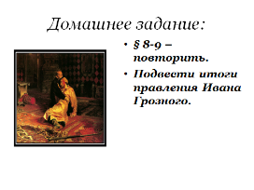
§ 8-9 ,устно ( написать на доске ). Выписать итоги правления Ивана Грозного.

Спасибо за внимание! Урок окончен!!!

